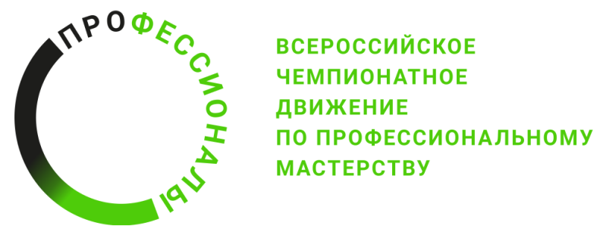

**ПРОГРАММА ПРОВЕДЕНИЯ**

**Итогового (межрегионального) этапа**

**Чемпионата высоких технологий в 2025 г.**

**по компетенции «Исследование новых веществ и материалов»**

|  |  |
| --- | --- |
| **Общая информация** | |
| **Период проведения** | 28 июня - 30 июня 2025 г. |
| **Место проведения и адрес площадки** | Санкт-Петербург, ул. Малая Балканская, д. 41 |
| **ФИО Главного эксперта** | Власов Александр Анатольевич |
| **Контакты Главного эксперта** | 89233147487 |

|  |  |
| --- | --- |
| **Д-2 / 26 июня 2025 г.** | |
| 10:00-11:00 | Прием конкурсной площадки ГЭ |
| 11:00-11:30 | Регистрация экспертов. Инструктаж экспертной группы по ОТ |
| 11:30-12:30 | Обучение экспертов |
| 12:30-13:00 | Согласование критериев оценки и конкурсных заданий. Внесение 30% изменений. Согласование с менеджером компетенции. Блокировка схемы оценок |
| 13:00-13:30 | Распределение ролей и подписание протоколов |
| **Д-1 / 27 июня 2025 г.** | |
| 14:00-14:30 | Регистрация конкурсантов и экспертов. Сверка документов конкурсантов по возрасту, жеребьевка, подписание протоколов |
| 14:30-15:00 | Инструктаж по ОТ экспертов и конкурсантов |
| 15:00-18:00 | Знакомство конкурсантов с площадкой, оборудованием, рабочими местами, подписание протоколов |
| **Д1 / 28 июня 2025 г.** | |
| 09:00-09:30 | Регистрация конкурсантов и экспертов.  Инструктаж конкурсантов и экспертов по ОТ |
| 09:30-13:30 | Выполнение КЗ, модуль А, 3 часа |
| 13:30-14:30 | Обед |
| 14:30-16:30 | Выполнение КЗ, модуль Б, 2 часа |
| 16:30-17:00 | Сдача конкурсной документации |
| 17:00-18:00 | Работа экспертов по оценке КЗ. Внесение оценок в ЦСО |
| **Д2 / 29 июня 2025 г.** | |
| 09:00-09:30 | Регистрация конкурсантов и экспертов.  Инструктаж конкурсантов и экспертов по ОТ |
| 09:30-12:30 | Выполнение КЗ, модуль В, 4 часа |
| 12:30-13:30 | Обед |
| 13:30-16:30 | Выполнение КЗ, модуль Г, 4 часа |
| 16:30-17:00 | Сдача конкурсной документации |
| 17:00-18:00 | Работа экспертов по оценке КЗ. Внесение оценок в ЦСО |
| **Д3 / 30 июня 2025 г.** | |
| 09:00-09:30 | Регистрация конкурсантов и экспертов.  Инструктаж конкурсантов и экспертов по ОТ |
| 09:30-11:30 | Выполнение КЗ, модуль Д, 3 часа |
| 11:30-13.30 | Выполнение КЗ, модуль Е, 2 часа |
| 13:30-14:30 | Обед |
| 14:30-16:30 | Выполнение КЗ, модуль Е, 2 часа |
| 16:30-17:00 | Сдача конкурсной документации |
| 17:00-18:30 | Работа экспертов по оценке КЗ. Внесение оценок в ЦСО. Подведение итогов. Блокировка оценок. Подписание итоговых протоколов |